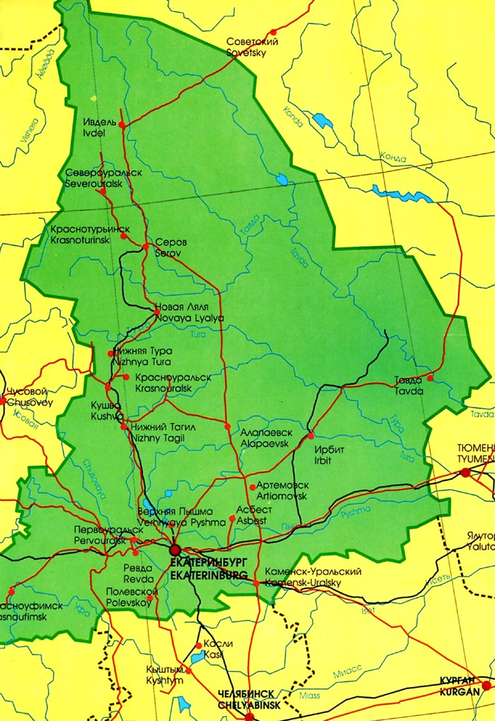

Современная Свердловская область была образована в 1934 г., но несмотря на возвращение в 1991 г. исторического названия административному центру области городу Екатеринбургу (в 1924-1991 гг. город назывался Свердловск), область сохранила свое советское название.

Свердловская область является центром Урала и третьим субъектом РФ после столичных регионов (Москвы и Санкт-Петербурга) по промышленному потенциалу, населению, политическому и культурному значению. Область находится примерно в 1500-2000 км. от Москвы, в V часовом поясе, разница по времени с Москвой - 2 часа.

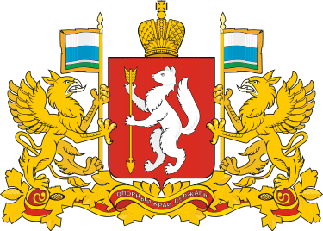

ГЕРБ СВЕРДЛОВСКОЙ ОБЛАСТИ
Свердловская область как равноправный субъект Российской Федерации имеет герб и флаг, которые являются символами Свердловской области.
Первый опыт создания герба в Свердловской области был в 1997 г.,
Полный герб Свердловской области представляет собой червленый щит с серебряным восстающим соболем, держащим передними лапами золотую стрелу, положенную в столб оперением вверх. Щит увенчан золотой императорской короной. Щит поддерживают золотые грифоны, держащие поставленные в столб по сторонам щита знамена в цвет флага Свердловской области с золотыми древками, бахромой, навершиями и подтоками, стоящие на подножии из золотых кедровых ветвей, перевитых червленой девизной лентой с золотыми каймами, на которой серебряными буквами начертан девиз «ОПОРНЫЙ КРАЙ ДЕРЖАВЫ».
Полный герб Свердловской области
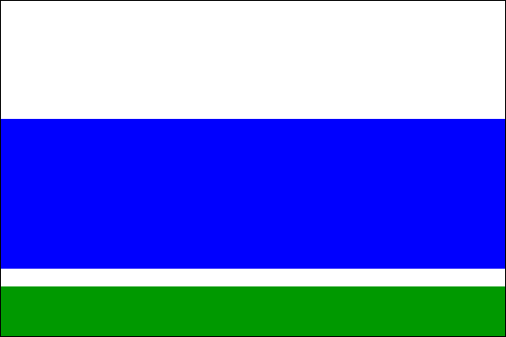

ФЛАГ СВЕРДЛОВСКОЙ ОБЛАСТИ
Прямоугольное полотнище с соотношением
сторон 2:3, состоящее из четырех горизонтальных
полос, сверху вниз – белого (шириной 7/20
от высоты полотнища), синего (шириной 9/20
от высоты полотнища), белого (шириной 1/20
от высоты полотнища) и зелёного (шириной 3/20
от высоты полотнища) цветов.
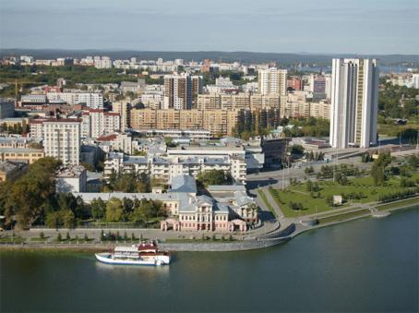

Крупнейшим городом региона и всего Урала является административный центр области город Екатеринбург (1323,6 тыс. жителей, основан в 1723 г. и назван в честь Екатерины I) - пятый по численности населения город России.

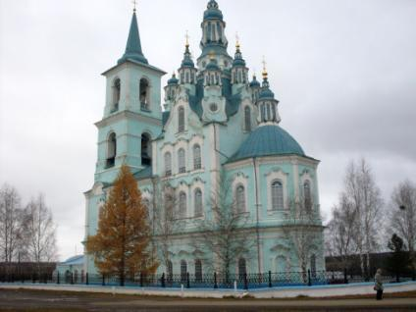
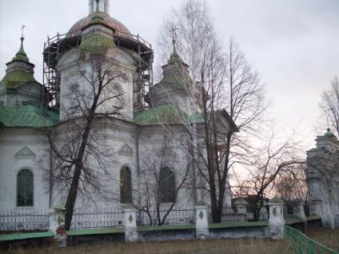

На территории области множество различных достопримечательностей. В областном центре сохранились многие храмы и различные архитектурные сооружения XVIII-XIX вв.
На улицах Екатеринбурга поставлено большое количество памятников.

Свердловская область очень богата различными природными ресурсами: здесь представлены многочисленные месторождения медных и железных руд (большей частью уже выработанные), угля, драгоценных металлов, мрамора, асбеста и т.д. - в области представлены практически все элементы периодической таблицы Менделеева. Иногда Урал называют "Каменным поясом" за большое количество драгоценных и полудрагоценных камней, добываемых на этой территории.

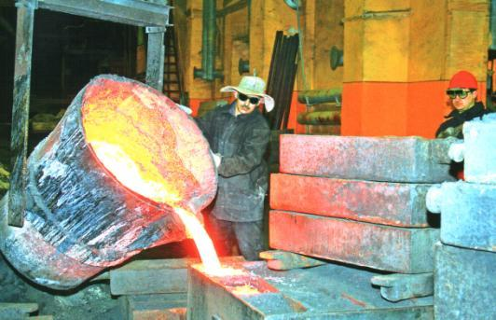

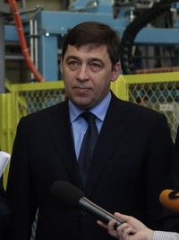

Губернатор Свердловской области – высшее должностное лицо Свердловской области.
Губернатор возглавляет систему органов исполнительной власти области.
Официальное название должности – Губернатор свердловской области. Должность введена уставом Свердловской области в ноябре 1994 года.
Губернатором Свердловскую область с 29 мая 2012 года Евгений Куйвашев.

ИСТОРИЯ СВЕРДЛОВСКОЙ ОБЛАСТИ

